Почвенная фреза для каменистой земли – серия 0FSS
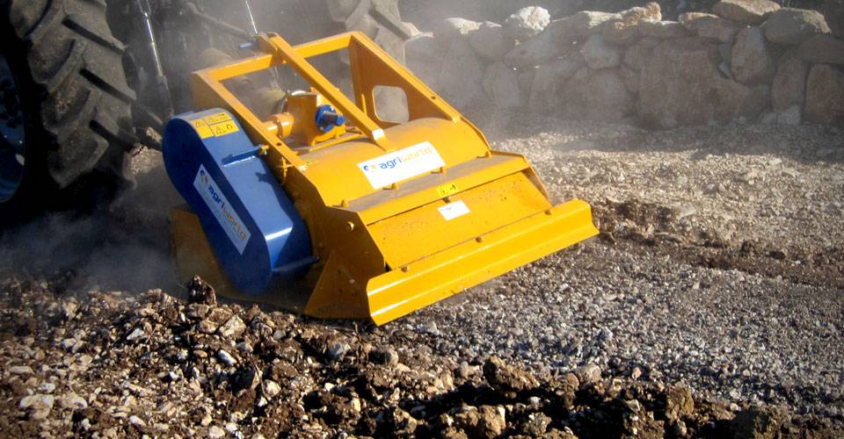

Технические характеристики:

Модели | 0FSS-090.8; 0FSS-110.12; 0FSS-130.16; 0FSS-150.16; 0FSS-170.20; 0FSS-190.24; 0FSSD-190.24; 0FSSD-220.28; 0FSSD-240.32
Необходимая мощность, л.с. | 40-60; 60-70; 60-70; 75-85; 80-100; 90-110; 100-120; 120-130; 140-160
рабочая ширина, мм | 920; 1130; 1340; 1550; 1760; 1970; 1970; 2180; 2390
Ширина ротора, мм | 500; 710; 920; 1130; 1340; 1550; 1550; 1760; 1970
рабочая глубина, мм | 100
ВОМ, об/мин | 540-1000
Вес, кг | 700; 850; 1000; 1200; 1300; 1550; 1650; 1870; 2040

